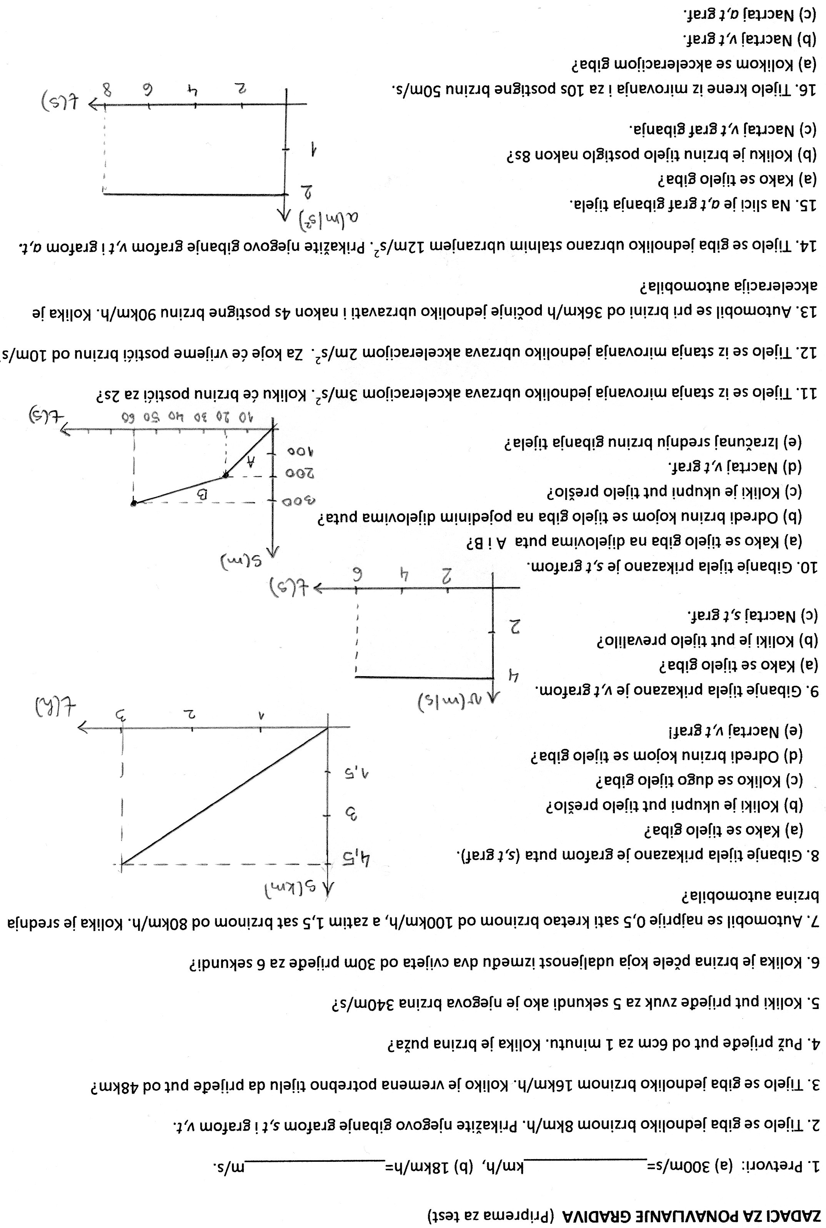
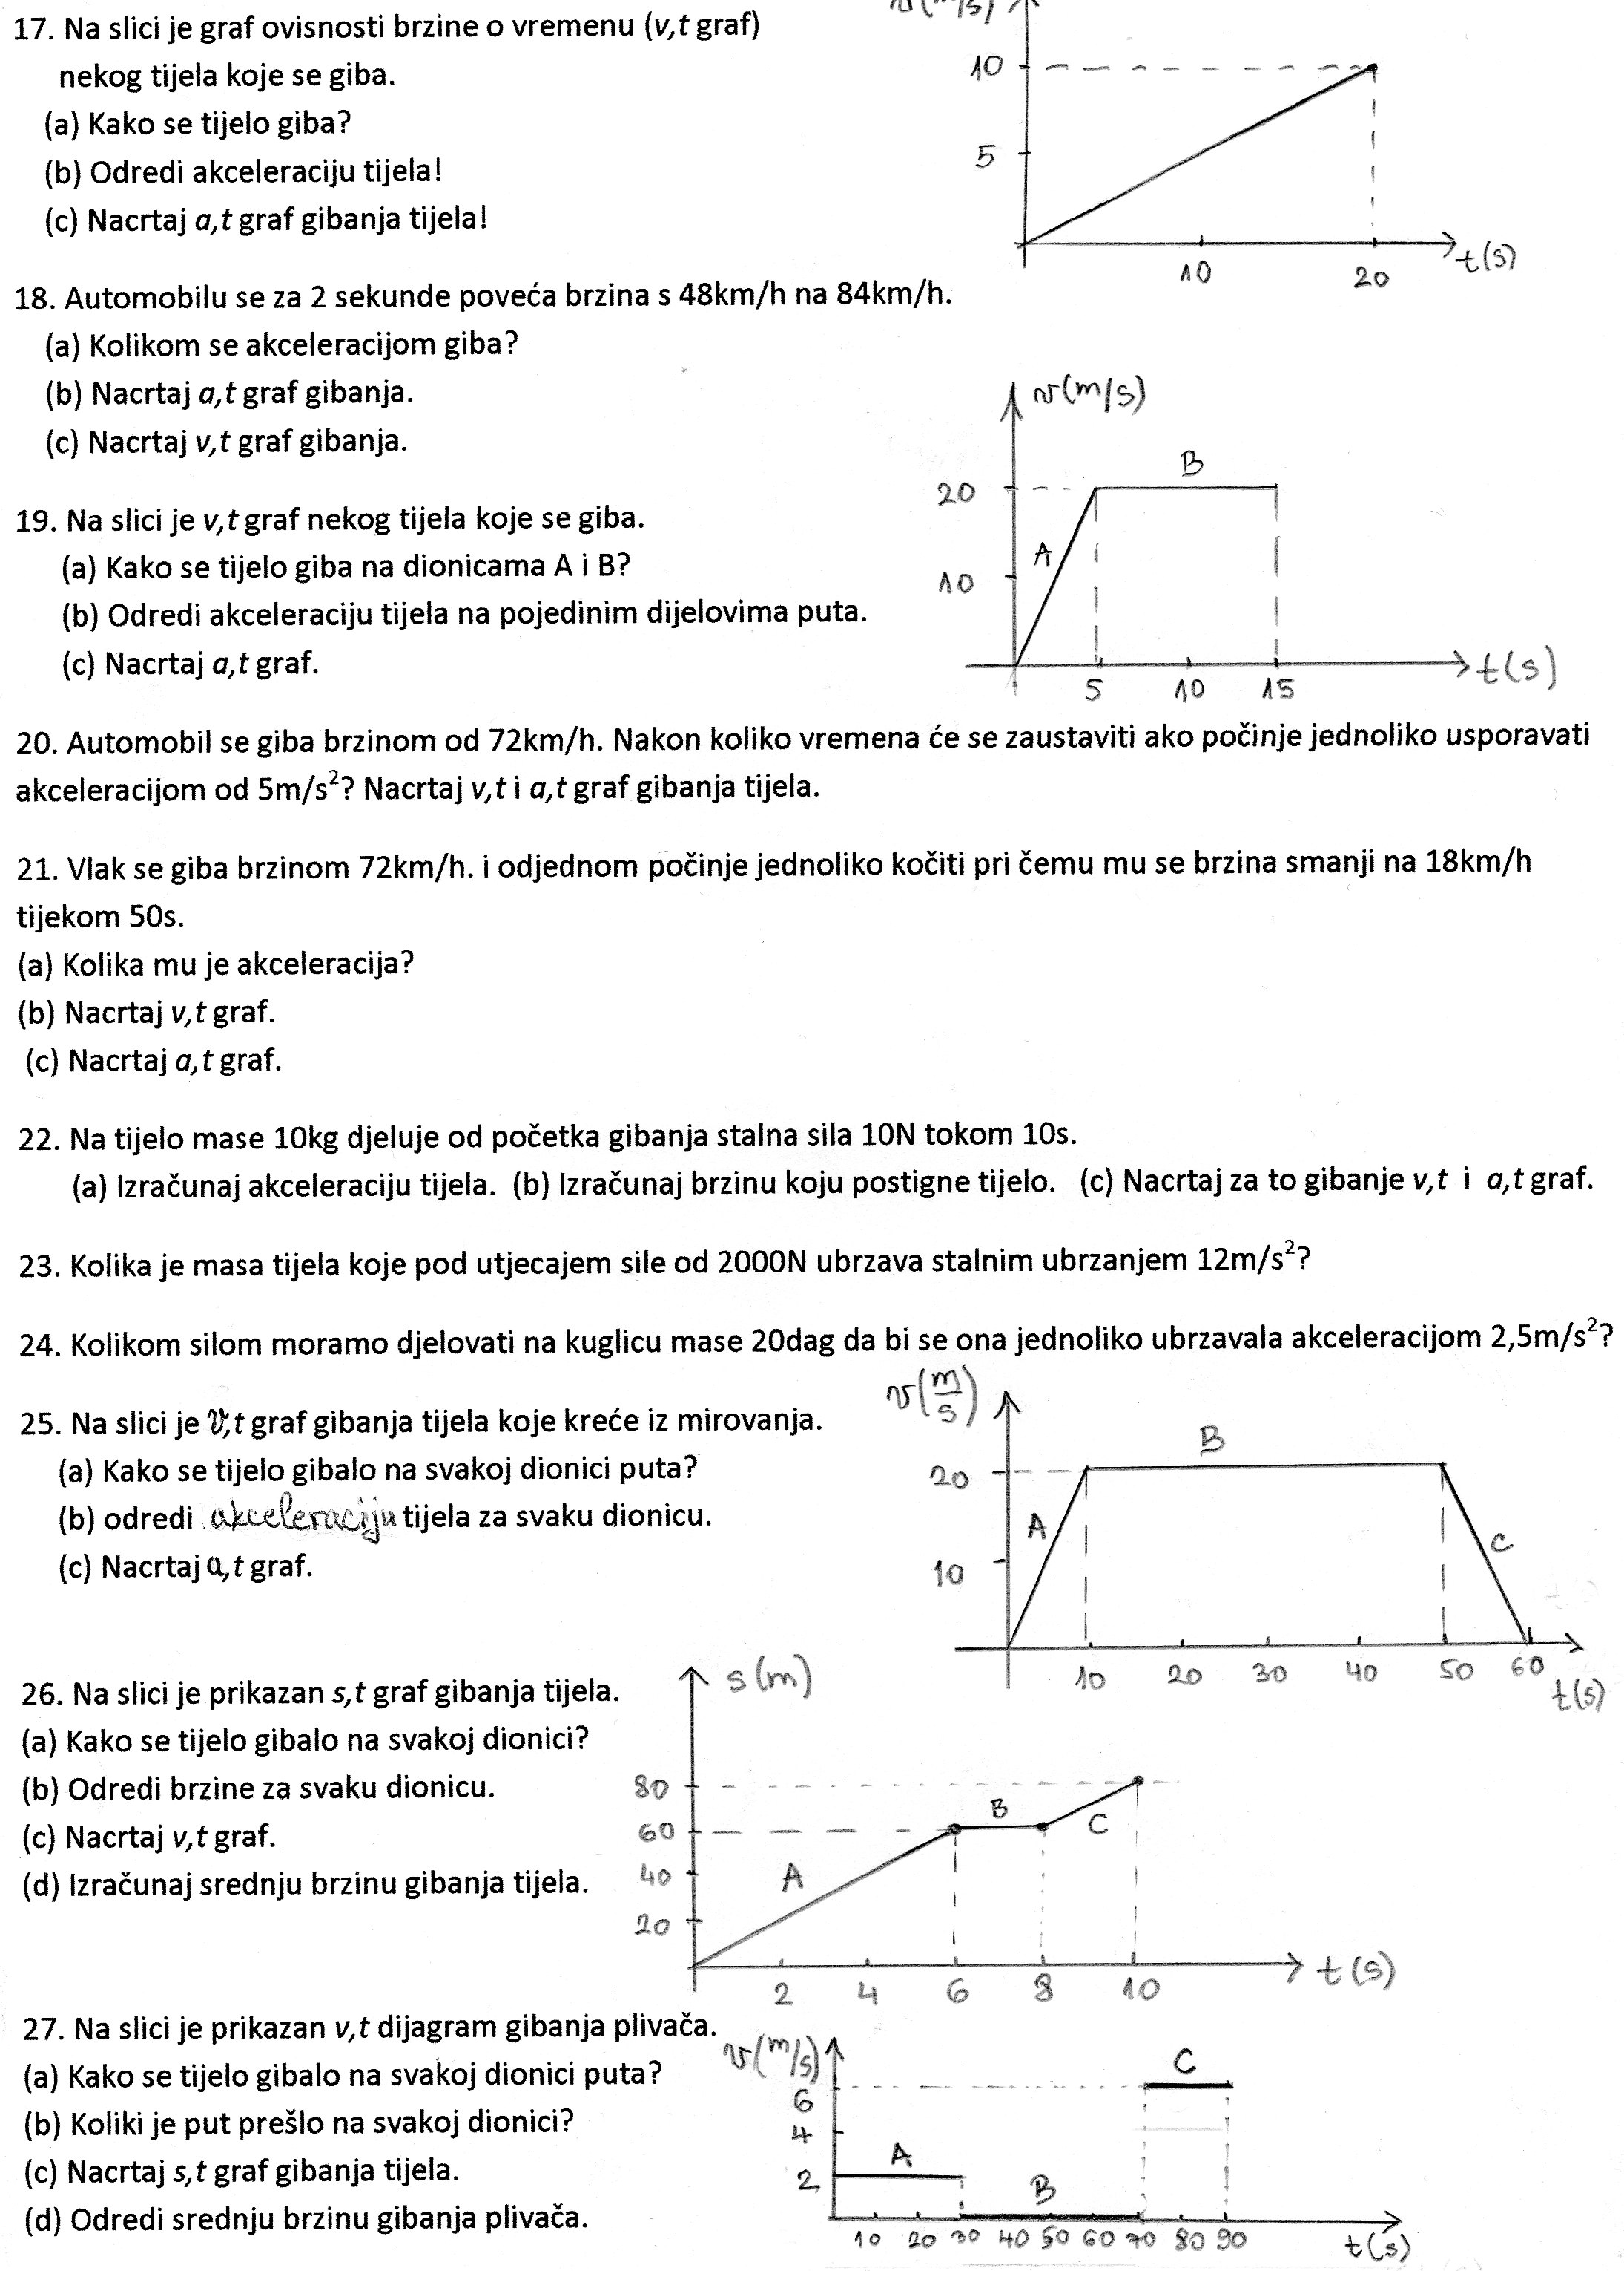

Priprema za pomoć u učenju – Gibanje i sila

- Što je put? Koja je oznaka i mjerna jedinica?
- Što je pomak? Koja je oznaka i mjerna jedinica?
- Što je brzina? Koja je oznaka za brzinu? Osnovna mjerna jedinica?
- O čemu ovisi brzina?
- Što je srednja brzina?
- Opiši jednoliko gibanje. Kako izgledaju graf ovisnosti puta o vremenu i graf ovisnost brzine o vremenu pri jednolikom pravocrtnom gibanju.
- Opiši nejednoliko gibanje.
- Što je akceleracija (ubrzanje)? Koja je oznaka i osnovna mjerna jedinica za akceleraciju?
- Kada je akceleracija pozitivna, a kada negativna?
- Opiši jednoliko ubrzano gibanje. Kako izgleda v,t-graf i a,t-graf pri jednoliko ubrzanom gibanju?
- Navedi primjer jednolikog, nejednolikog i jednoliko ubrzanog gibanja tijela.
- Komentiraj vezu mase i tromosti tijela.
- Kako glasi temeljni zakon gibanja?
- Što je slobodni pad? Kako se tijelo giba pri slobodnom padu? Kolika je njegova akceleracija?

